Отчёт о выполнении практической работы №6

Цель работы
Освоить сборку конфигурации ASP.NET Core из нескольких источников, анализ секций, создание собственного провайдера, привязку данных к классам (Get<T>()/Bind()) и передачу настроек через IOptions<T> в endpoints и custom middleware.

2. Порядок подключения источников конфигурации
В Program.cs используется явное очищение коллекции Sources для детерминированного порядка. Источники подключаются снизу вверх (последний подключённый имеет наивысший приоритет):
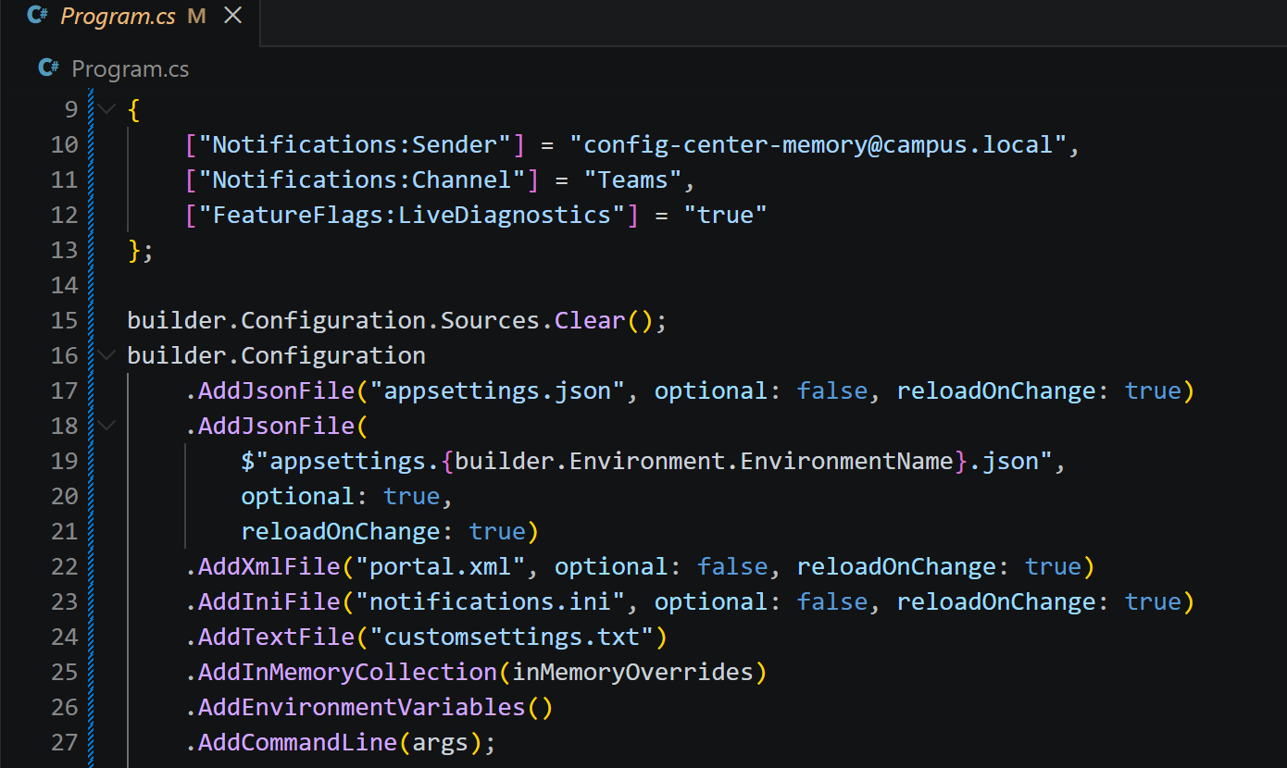
Принцип объединения: ASP.NET Core использует цепочку провайдеров. При запросе ключа система опрашивает их в порядке подключения. Значение из провайдера, подключённого позже, перезаписывает предыдущее. Это гарантирует предсказуемое переопределение настроек для разных окружений.

3. Параметры запуска (launchSettings.json)
Для профиля CampusRouteLab заданы переменные окружения и аргументы командной строки:
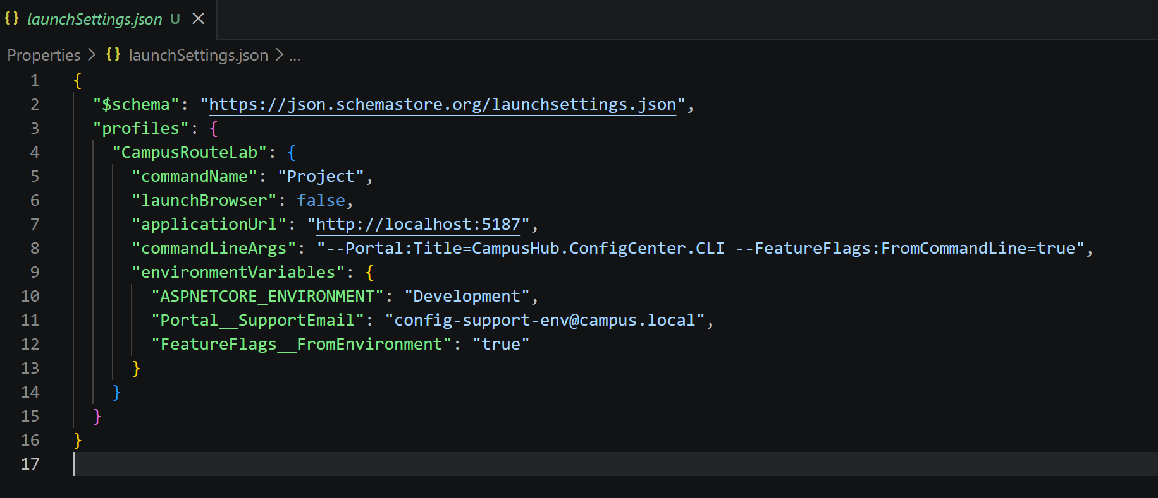

4. Демонстрация обязательных маршрутов
Все маршруты возвращают JSON и работают через IConfiguration или IOptions<T>.
/config/raw
/config/section/portal
/config/tree?section=Portal
/config/connection
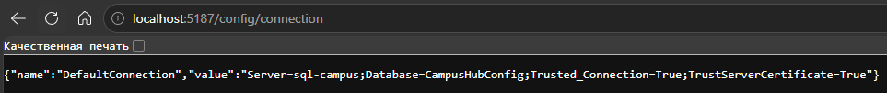
/config/custom
/config/bind
/config/options

5. Анализ подключённых провайдеров (/config/providers)
Маршрут выводит реальный список из IConfigurationRoot.Providers без хардкода.

6. Приоритет источников и разрешение конфликтов (/config/effective)
Маршрут собирает историю переопределений для конфликтующих ключей. Ниже анализ трёх намеренно созданных конфликтов:
Ключ | Источники с значениями | Победитель | Причина
Portal:Title | JSON (Base), Dev JSON (Development), CLI (CLI) | CommandLine | Подключён последним в Program.cs
Portal:SupportEmail | JSON (support-base@...), Environment (config-support-env@...) | EnvironmentVariables | Переопределяет JSON, подключён позже
Notifications:Sender | INI (config-center-ini@...), InMemory (config-center-memory@...) | InMemoryCollection | Добавлен после INI, имеет высший приоритет

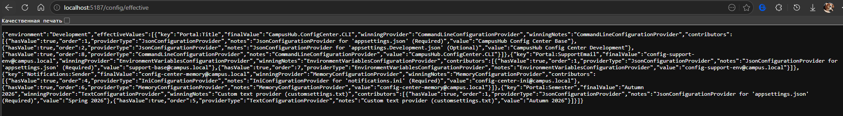

7. Проекция на классы: разница между Get<T>() и IOptions<T>
Характеристика | `Get<T>()` / `Bind()` | `IOptions<T>`
Место вызова | В коде endpoint или при старте | Внедряется через DI в конструктор
Жизненный цикл | Создаётся при каждом вызове (или один раз, если кэшировать вручную) | Синглтон (по умолчанию), создаётся один раз при старте
Интеграция с DI | Нет | Полная поддержка, валидация, post-configuration
Обновление при изменении файлов | Нет (читает состояние на момент вызова) | Нет (для динамического обновления нужны `IOptionsSnapshot`/`IOptionsMonitor`)
Применение в проекте | Используется в `/config/bind` для демонстрации прямой привязки | Используется в `/config/options` и в `PortalHeaderMiddleware`

8. Собственный провайдер конфигурации
Формат customsettings.txt:
Пары строк: нечётная строка = ключ, чётная строка = значение.
Строки, начинающиеся с #, и пустые строки игнорируются.
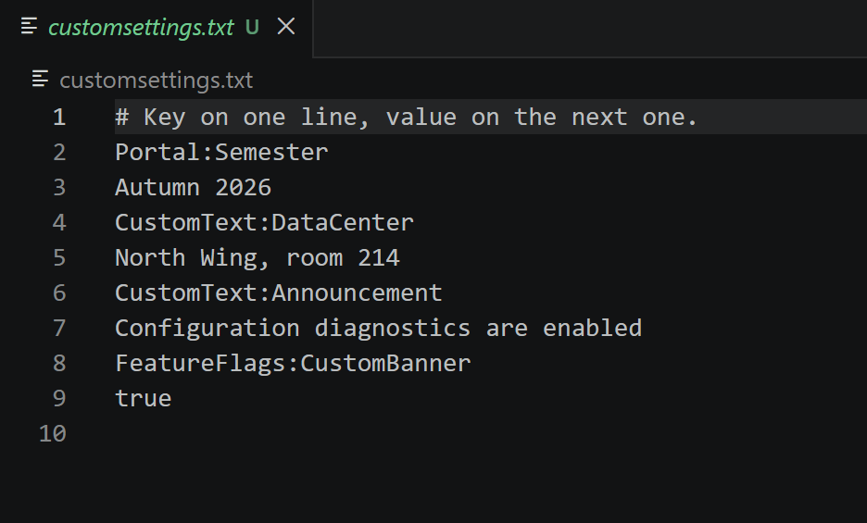

Алгоритм работы TextConfigurationProvider:
- TextConfigurationSource получает путь к файлу и передаёт его в Build().
- Провайдер использует IFileProvider для чтения файла.
- В методе Load() файл читается построчно, фильтруются комментарии и пробелы.
- Проверяется чётность количества строк (иначе выбрасывается InvalidDataException).
- Строки группируются по 2 и записываются в Dictionary<string, string?> с StringComparer.OrdinalIgnoreCase.
- Словарь присваивается свойству Data, после чего конфигурационная система может запрашивать значения через стандартный API.
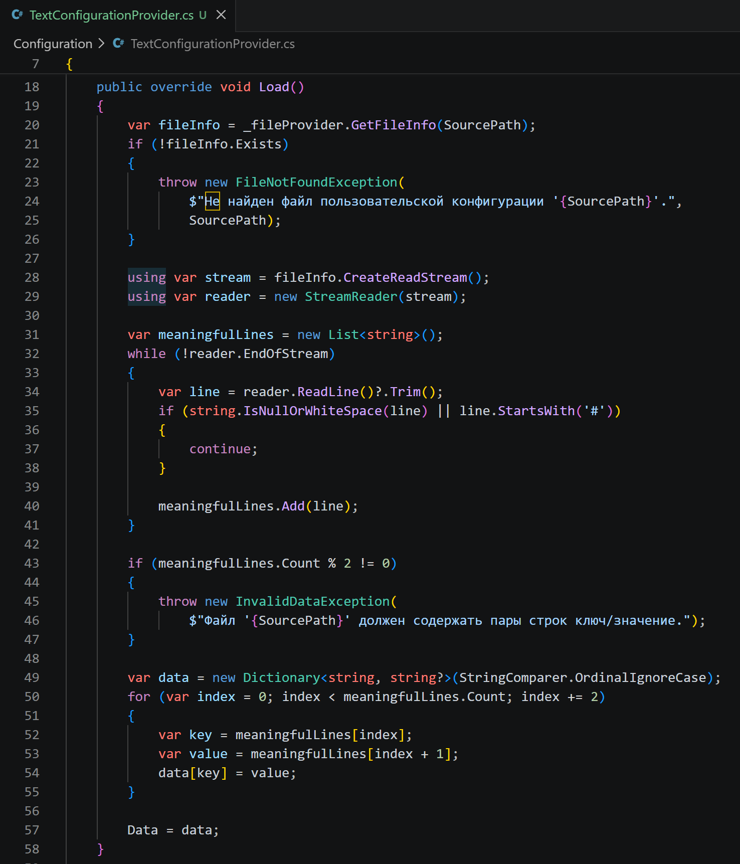

9. Использование IOptions в Middleware
PortalHeaderMiddleware получает IOptions<PortalOptions> через DI:
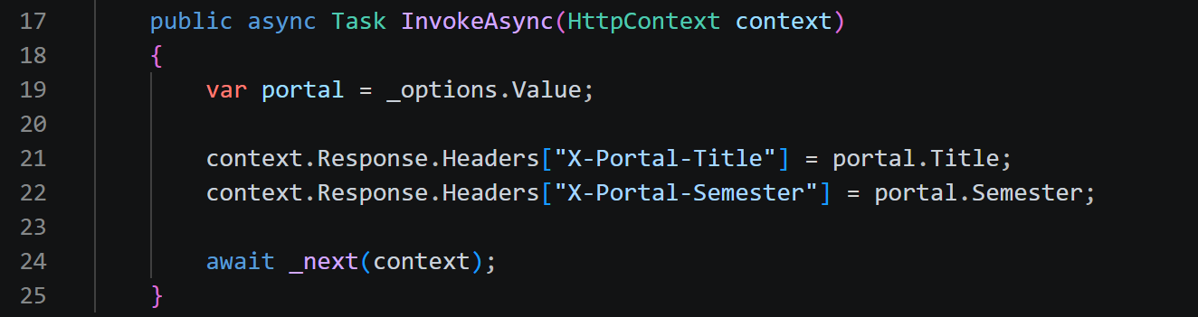
Middleware добавляет заголовки ко всем HTTP-ответам приложения до передачи управления следующему обработчику.

10. Заключение
В ходе работы была реализована полноценная система диагностики конфигурации ASP.NET Core. Применены все обязательные типы провайдеров (JSON, XML, INI, Env, CLI, Memory, Custom), продемонстрирован механизм приоритетов при конфликтах ключей, создана привязка к сложным объектам и настроена передача настроек в middleware через IOptions<T>. Код избегает хардкода, полностью опирается на IConfiguration и готов к расширению.

